[Emprender con Tecnologías de Información](https://adolfoaraujo.com/)

Emprendimiento, Administración de Proyectos y Tecnologías de Información y Comunicación. Por: Adolfo J. Araujo J.



* [Acerca de Adolfo Araujo](https://adolfoaraujo.com/acerca-de-mi/)
* [Mercadeo online](https://adolfoaraujo.com/mercadeo-por-internet/)
* [¿Eres Emprendedor?](https://adolfoaraujo.com/quieres-ser-emprendedor/)
* [Introducción a Lean Startup](https://adolfoaraujo.com/2016/12/08/introduccion-a-lean-startup/)
* [Twitter](http://twitter.com/ajaraujo)

• [Facebook](https://www.facebook.com/AdolfoJAraujoJ)

• [LinkedIn](https://www.linkedin.com/in/ajaraujo/)

• [Instagram](https://www.instagram.com/adolfojaraujo/)

• [Youtube](https://www.youtube.com/channel/UCBMifDjgEpGhRLMGUmqXpMQ)

**Identifica y organiza el capital humano que apalancará a tu empresa #PNT 2.5**

Publicado por[ajaraujo](https://adolfoaraujo.com/author/adolfoaraujo/)[mayo 31, 2014](https://adolfoaraujo.com/2014/05/31/identifica-y-organiza-el-capital-humano-que-apalancara-a-tu-empresa-pnt-2-5/)Publicado en [05- Capital Humano](https://adolfoaraujo.com/category/05-capital-humano/)

Etiquetas:[Curriculum vitae](https://adolfoaraujo.com/tag/curriculum-vitae/), [Empresa](https://adolfoaraujo.com/tag/empresa/), [estructura de la organización](https://adolfoaraujo.com/tag/estructura-de-la-organizacion/)

|  |  |
| --- | --- |
|  | “El éxito no se logra sólo con cualidades especiales. Es sobre todo un trabajo de constancia, de método y de organización.” *(J.P. Sergent)*  **1) Concepto**  Descripción de la estructura de la organización, incluyendo un organigrama, funciones de cada persona dentro de la empresa e información referente a los socios responsables de poner en marcha el negocio.  **Organización Formal**  División del trabajo racional, mediante la diferenciación e integración, de acuerdo con algún criterio establecido por aquellos que manejan la toma de decisiones.  **Organización Informal**  La «organización» que emerge espontánea y naturalmente entre las personas que ocupan posiciones en la organización formal.  **Organización Virtual**  Concepto referente a un grupo de empresas o individuos independientes enlazados entre sí por medio de tecnología de información.  Otras formas o tipos  Tipos de organización  **2) Objetivo**  Detallar el recurso humano necesario para la organización de la actividad económica a desarrollar por la empresa.  Lo importante en la empresa es saber distribuir cada uno las ubicaciones que se tendrá dentro de la empresa como el gerente el sub-gerente y así por ejemplo, también al momento de distribuir se debería llevar a cabo el tener la idea de un dominio tanto local como a nivel internacional para darnos a conocer en el mercado no solo aquí si no en otros lugares  **3) Componentes**  **3.1) Forma Legal de la Empresa**  Asesorarse de la forma legal de la empresa (persona jurídica o Sociedad en cualquiera de los diferentes tipos existente) Dejando claro las responsabilidades de cada uno de los socios y las cargas fiscales.  En El Salvador, las empresas o sociedades pueden tener como socios a personas naturales o jurídicas (empresas), se requiere un *mínimo de 2 socios* para constituir una sociedad salvadoreña, y su *capital mínimo de función es de USD $2,000.00*, conforme a las reformas al Código de Comercio, vigentes a partir del 7 de julio de 2008  **3.1.1) Delimitaciones de Responsabilidades**  Demostrar que los socios están capacitados para manejar la empresa que pondrán en marcha describiendo  de quienes serán los socios, anexando los Curriculums-Vitaes resumidos (máximo 2 hojas). Las aportaciones que realizarán (capital, equipo, inmueble, tiempo, etc.) diferenciando quienes serán solo inversionistas de capital.  ¿Aportaciones y responsabilidades de los socios? especialmente las funciones de Mercadeo, finanzas, operaciones (o producción) u otras áreas  importantes de acuerdo al tipo de empresa. En caso de no encontrar la persona idónea o se necesitan personas adicionales a los socios, se buscaran afuera como: Asesores, empleados o socios.  **3.2) Personal Adicional**  Además de los socios que ocuparan puestos importantes de la empresa, ¿habrá la necesidad de más personas? en donde los costos son menores a los beneficios de operar eficientemente   * ¿Cuántos puestos y plazas o personal necesario (directos e indirectos) incluyendo socios? * ¿Cantidad de personas por puesto de trabajo? * ¿[Descripción de puesto](http://inf-tek.blogia.com/2009/031604-4.1-analisis-y-descripcion-de-puestos-y-funciones.php" \t "_blank)? funciones y habilidades requeridas en cada puesto * ¿Qué salarios se pagaran? * ¿Será necesario contar con expertos externos? hay que reflejarlo indicando la relación * ¿Cuánto van a suponer los costos por personal? estableciendo la remuneración de cada uno de ellos   **Sueldo: (Salario, estipendio, paga, remuneración)**  Pago que los empleados reciben por su trabajo de forma periódica, antes de deducir sus contribuciones a la seguridad social e impuesto Se fija contractualmente y se establece por unidad de tiempo, por unidad de obra, por comisión, a precio alzado o de cualquier otra forma convenida Pagos hechos en efectivo, por cuota diaria, gratificaciones, percepciones, habitación, primas, comisiones, prestaciones en especie, y cualquier otra cantidad o prestación que se entregue al trabajador por su trabajo.  **3.1.3) Organigrama**  Diagrama que representación gráficamente la estructura orgánica de  una organización o de una de sus áreas o departamentos, debe reflejar en forma esquemática las unidades que la integran, sus  relaciones, niveles jerárquicos y canales formales de comunicación.  *([elPrisma](http://www.elprisma.com/apuntes/administracion_de_empresas/organigramas/default.asp" \t "_blank), 00/ene/2010)*  **3.3) Administración de Recurso Humanos**  **Organización (Etapa)**  Proceso de arreglar la estructura de una organización y de coordinar sus métodos gerenciales y empleo de los recursos para alcanzar sus metas. Es un grupo relativamente estable de personas en un sistema estructurado y en evolución cuyos esfuerzos coordinados tienen por objeto alcanzar metas en ambiente dinámico.   * Políticas de [reclutamiento](http://inf-tek.blogspot.com/2011/09/31-reclutamiento-del-procesos-de.html) y [selección](http://inf-tek.blogspot.com/2011/09/32-etapa-de-seleccion-de-personal.html) * Aspectos legales de contratación y los deberes que implican * Capacitación y promoción de empleados. * ¿Cómo se motivarán a los empleados para aumentar su productividad? * ¿Cómo será la evaluación de desempeño de los empleados?   **Outplacement (Reubicación):**  Reubicación del Personal. Surge como una iniciativa para amortiguar las reducciones de personal gerencial.  **Outsourcing (Sub-contratación):**  Mejorar la competencia contratando servicios de otras empresas especializadas en procesos no ligados directamente con la naturaleza del negocio. A partir de la información anterior se pueden elaborar manuales de funciones y procedimientos, para que el arranque de la empresa sea lo más organizado posible.  **4) Referencias**   * 1 FUNDES, «Manual del Participante: Desarrollo Emprendedor», feb/2008 * 2 Graham Friend y Stefan Zehele, «Como Diseñar un Plan de Negocios» 1a edición, Buenos Aires: Cuatro Media, 2008 * José M. Romaguera, «Chispa Empresarial» 5a. edición, 2002 Publicado por Instituto Empresarial Internacional   **4.1) Enlaces**   * [Símbolos y Referencias](http://www.monografias.com/trabajos33/proceso-administrativo/proceso-administrativo2.shtml) en un Organigrama  (monografias) * [Modelo de Escritura de Constitución de Empresa](http://www.cnr.gob.sv/rc_formularios_y_formatos.aspx)  * [Glosario:](http://www.monografias.com/trabajos74/conceptos-terminos-admin-empresas/conceptos-terminos-admin-empresas2.shtml" \t "_blank) * [Niveles Jerárquicos](http://www.elprisma.com/apuntes/administracion_de_empresas/organigramas/default5.asp)  (elPrisma) * [http://img703.imageshack.us/img703/3614/creoquedeb…](http://img703.imageshack.us/img703/3614/creoquedeberiassaberpro.jpg) (creo.org.sv) Qué tan importante es decir que algo es mío (Propiedad intelectual) * [Descripción de puesto](http://inf-tek.blogia.com/2009/031604-4.1-analisis-y-descripcion-de-puestos-y-funciones.php), [reclutamiento](http://inf-tek.blogspot.com/2011/09/31-reclutamiento-del-procesos-de.html), [selección](http://inf-tek.blogspot.com/2011/09/32-etapa-de-seleccion-de-personal.html),  y [capacitación](http://inf-tek.blogia.com/2009/040205-4.5-etapa-de-capacitacion-o-desarrollo-del-personal.php) de personal (inf-tek) * [Fábula de la hormiga feliz](http://jcvalda.wordpress.com/2009/10/28/por-que-desaparecen-las-pymes-fabula-de-la-hormiga-feliz/)  *(Juan Carlos Valda, jcvalda.wordpress, 28/oct/2009)* * [http://betashop.com/post/4367407080/13-things-you-…](http://betashop.com/post/4367407080/13-things-you-must-do-every-week-as-a-startup-ceo) * Preguntas sobre documentos mercantiles [http://registrodecomercioelsalvador.wordpress.com/…](http://registrodecomercioelsalvador.wordpress.com/2011/10/12/faq-o-preguntas-frecuentes-documentos-mercantiles/) |

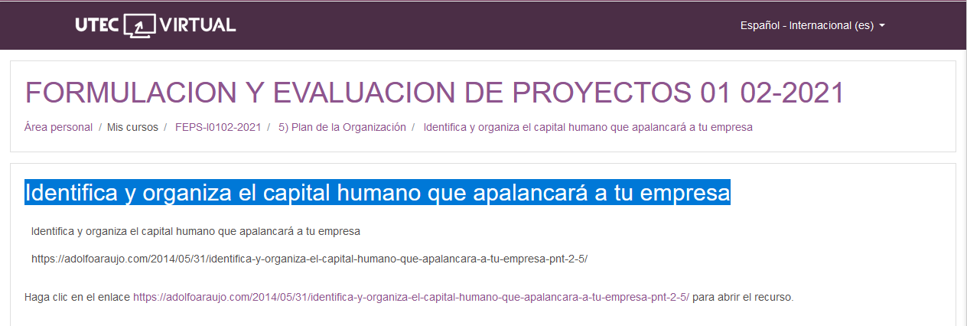

<https://adolfoaraujo.com/2014/05/31/identifica-y-organiza-el-capital-humano-que-apalancara-a-tu-empresa-pnt-2-5/>